**听觉文化与世界文明 9、10节**

文明特征

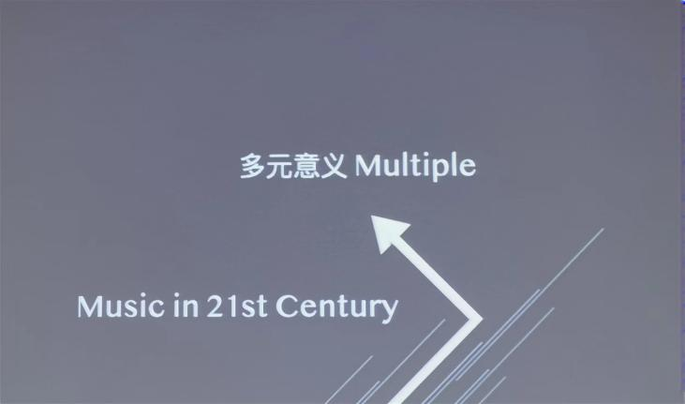

集成意义 （很难找到纯粹的音乐）

多元意义 （无条件的多元）

折射意义 （从音乐的棱镜可以看到很多超越音乐本身的事物，如宗教、群体、身份认 同）

争议意义（音乐之间有竞争，特别是在身份认同上有模糊，不同音乐类型的群体之间存在明显的争议。）

实验意义（音乐是一种“探真”，eg.四分三十三秒→音乐需要用时间，但音乐是否只有时间呢）

转折意义（摇滚乐进入中国）

当下意义（911发生后，音乐本土化）

⬇

100年过去后**→多元新秩序 music style： multiple and new**

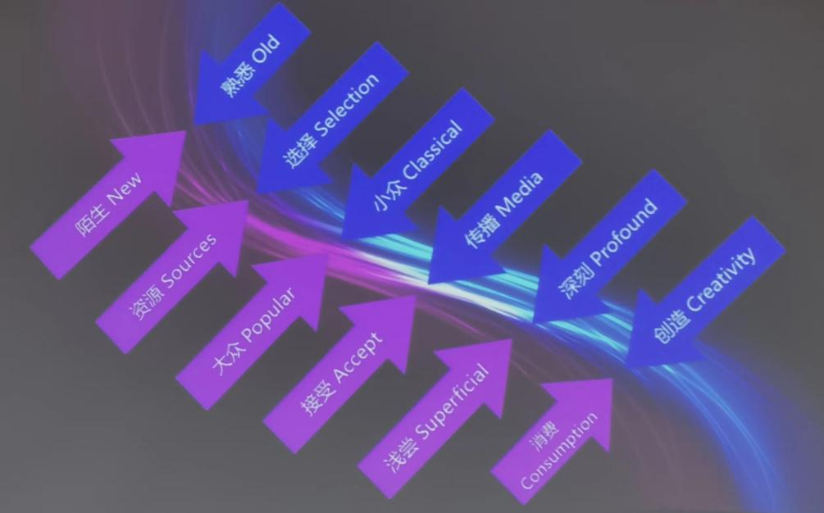

陌生与熟悉：更愿意接受自己熟悉的领域，因为尝试新的东西回报不高（实用主义和功利主义）

资源与选择：在没有足够资源时就没有选择空间

大众与小众：到底什么是？

接受和传播：浅尝辄止还是深刻体会

浅唱与深刻：短平快还是“十年磨一剑”？

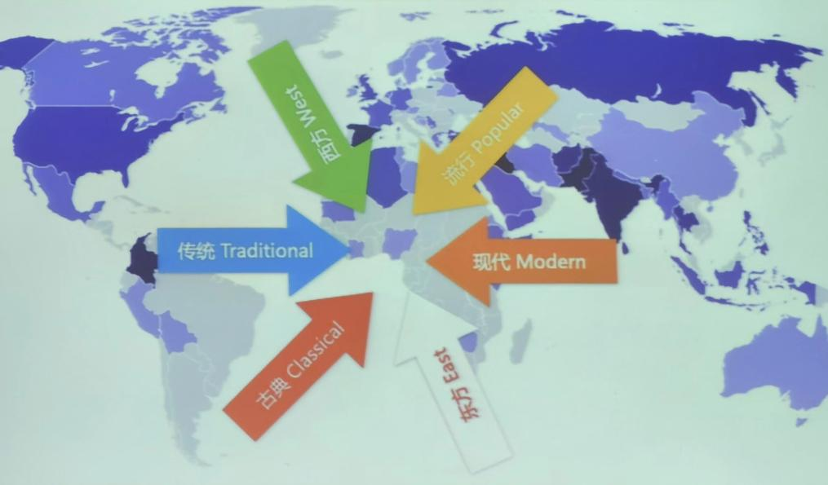

**多元新秩序 Music style： Multiple and New**

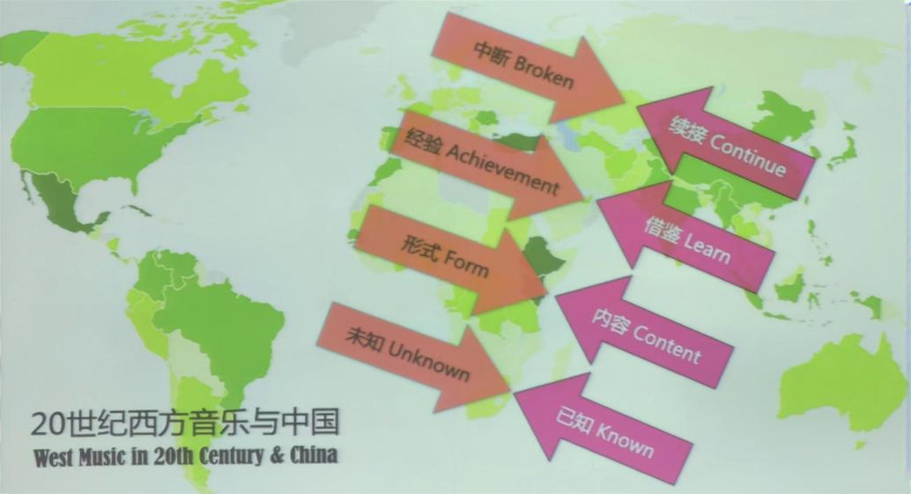

用实用主义驱动对艺术的创作是一件非常可怕的事情

文化特征

西方三大乐种在20世纪的整体发展是并行同步的，从统计学的角度来说，三大乐种的持有人群，以流行音乐为最多，古典与民间都更小众些。当然，这种角度有其非常不严格之处，但总体来说，这样的判断是客观的。1970年代之后出现的世界音乐，作为第四大乐种，是一种全新的音乐文化特征调试的反映。

文化体（1）古典 流行 民间 世界

风格体（2）思想性 艺术性 **音乐力**

（3）全球与本土/保护与创新

民间音乐是一种流传在人民生活劳动中的音乐。对其定义，只有基本共识，没有绝对区别。民间音乐究竟与我们今天说起的艺术音乐、流行音乐有什么不同？从历史和文化发展的逻辑来说，三大乐种究竟是怎样的顺序？民间音乐与民族音乐有怎样的不同？二者概念是所属关系还是并列关系？所谓原生态，是怎么回事？民族音乐与传统音乐呢？说的是哪个民族，又是哪种文化传统？

Musicology ，音乐学，是传统西方音乐研究学科，专指对艺术音乐，古典音乐，专业音乐，学院派音乐或统称为上层高文化圈音乐的研究，例如音乐史学，音乐风格分析，器乐声乐表演，等等都是这个学科的内容。

Ethnomusicology ，民族音乐学，是19世纪中后叶发展起来的音乐研究学科，因为民族学或民俗学是人类学的一个分支，因此，这个学科也叫音乐人类学。人类学之下，还包括社会学，因此，研究音乐与社会关系的学科被称为音乐社会学，流行音乐历来是这一学科的重要研究对象。——只有民族的才是世界的

民间音乐，是音乐民俗学或音乐人类学或民族音乐学的研究对象，范围主要是非城市音乐文化。而后来所谓的城市音乐人类学，简单地说，就是城市音乐生态中那些符合民间音乐生存传播特点的音乐。更多情况下，作为学术学理的基本共识，它就是民间音乐在城市的田野报告。

区别于音乐学，民族音乐学专门研究非上层高文化圈的音乐，民间音乐，所谓下里巴人的音乐，就是民族音乐学的主要对象。综上，艺术音乐与民间音乐是两个不同学科的研究对象。

人类学提供的证据至少令我们在三个方面对民族与民间有所区别：**第一，**民族是一个政治学术语，民间是一种文化术语。**第二，**民族偏向于不同人种对各自文化的认同，民间则更多是一种对文化生态特别是产生流传方式的描述。**第三，**民间文化有可能属于某一民族，民族文化不一定可被定性为民间。

借用语言学的研究，一定程度上可以加深我们对民族与民间关系的理解：方言是经过定量定性化的土话，土话是没有经过定量定性化的方言。固然，这一类比法不是十分恰当，不能简单说民族是经过定量定性化的民间，也没有十足理由说民间就是没有经过定量定性化的民族。这里只借用其中的辩证关系，帮助理解。总之，民族与民间在一定情况下可以混用，但需要具体甄别。

民间与城市是一对需要留意的概念。在城乡差别日益趋小的今天，特别是高发达国家，民间一词的范围越来越泛指。城市街头的艺术，不见得不民间，但究其艺术风格本质，不见得不艺术。流行舞台上的音乐，不能因为是在城市，就认为它不是民间的。因此，概念的内涵随时代而变。总之，根据物理空间来判断和定性音乐风格的做法，是不合时宜，也是危险的。事实上，多数情况下，人们也不会这样做。

民间音乐的风格构成，当然与艺术和流行音乐一样，都是六大要素的作用使然，但集体加工创作，口传心授，非专业创作，是其最重要的区别标准，其中，方言与土话的因素，至关重要。在某些无文字民族中，所有历史与文化的传承均来自音乐，方言与土话的影响更大。

全球民间音乐在联合国有一个统称，非物质文化遗产， Intangible Cultural Heritage of Humanity 。质，说的就是口传心授，**在联合国获得通过的所有非物质文化遗产保护项目，几乎都与音乐相关，否则就是物质文化了。**

尽管 Intangible Cultural Heritage of Humanity 是一个旨在强调多元文化特别是文化价值平等的全球项目，但从今天文化的领军代表来说，西方文化是第一梯队，这一点不必回避。从音乐学科的大分类就可以看出，因此，三大乐种的话语基础（包括第四大乐种世界音乐）均在于西方文化体。中国在其中，始终是民族音乐学的部分，包括中国音乐雅乐俗乐胡乐等传统和现代的历史文化。

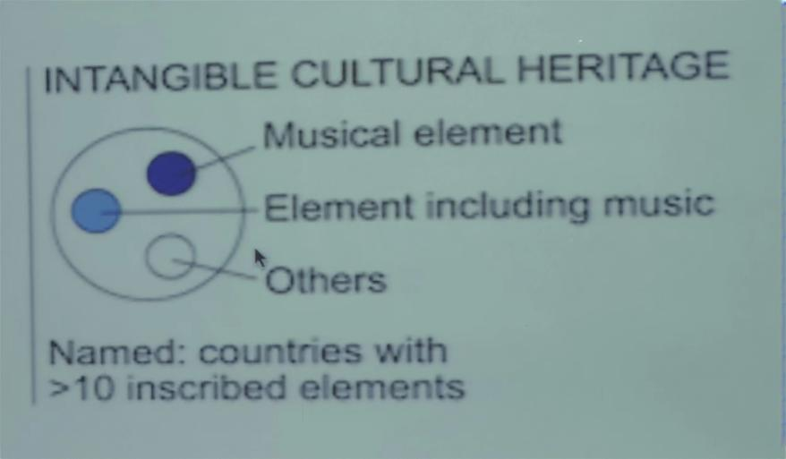

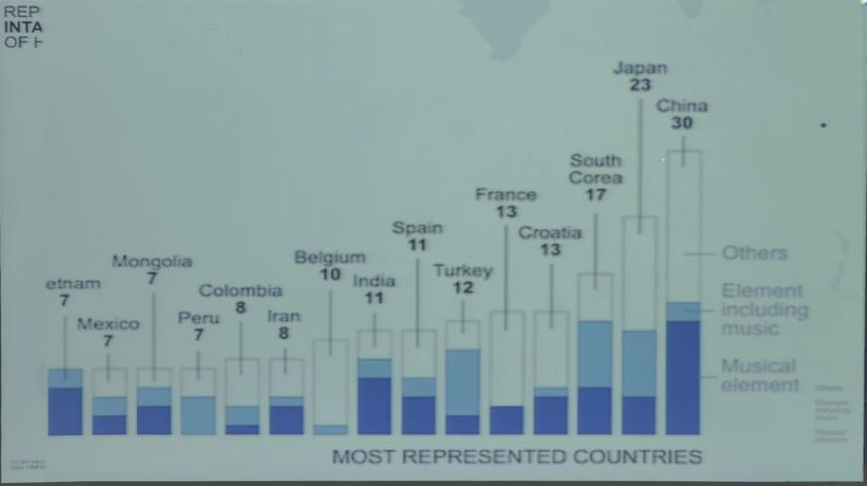

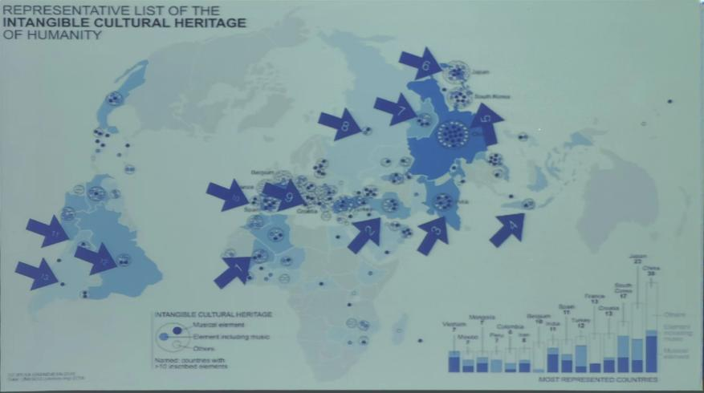

按照西方的分类，民间音乐分为西方民间音乐和世界民间音乐，这是一种广义的地域分类，没有学理意义。由于不同文化对音乐的不同定义，不同国家的﹣民间的﹣民族的﹣传统的音乐，为全人类提供了大量关于音乐的不同理解，民间音乐在风格和价值上的千差万别，和而不同，成为20世纪西方音乐学习和融合的重要内容。美国因其国情，与欧洲比拼艺术音乐是没戏的，**因此，流行音乐和民间音乐的发展与推广，是其最为功不可没的贡献。**

风格特征

世界音乐

→Keynote 概念的来源 风格的构成

**·概念的来源**

牛津词典的解释：来自发展中国家的传统音乐，有时会与西方流行音乐相结合

格罗夫的解释：广义而言：非西方国家传统音乐；狭义而言：倾向为一种音乐风格

世界音乐是一种在第二次世界大战之后，随着西方音乐中心论观念的进一步淡化，音乐产业市场进一步全球拓展而逐渐于20世纪80年代出现并引起世人瞩目的乐种。

这种音乐尽管被称为世界音乐，但其话语主体为西方，故而，所谓世界，是不包括西方在内的非西方世界。严格而言，西方非主力文化国家或者非主力民族国家，也被视为非西方音乐。

由于这一乐种在产生之初，几乎等同于非西方国家的音乐，于是其背后带有极强的歧视与偏见。反映在学术领域，音乐学一词，专指西方音乐的历史与文化，民族音乐学一词，则将非西方音乐的一切现象与知识统统包括，在学术态度上，存在极大的不公平和不对等。

由于美国的出现，多民族融合的熔炉效应，造成西方国家内部观念的瓦解，加之美国文化尽管骨子里是白色的，但黑色和混色文化在20世纪所发挥的巨大作用，进一步将音乐观念的高低优劣做均等均分处理，因此，世界音乐从一个非西方音乐的代称，逐渐成为一种乐种，一个与古典音乐，民间音乐，流行音乐平等的概念。但有一点至今仍很明确，那就是这个概念的西方话语色彩，世界音乐，依旧是以西方音乐为主体的乐种。

世界音乐作为一种音乐，不同于西方古典音乐，各国传统民间以及流行音乐，而是一种以融合交混主要特色的音乐。尽管在不同音乐家的使用和处理中，世界音乐各有表现，但总体而言，这种音乐，在风格上往往与作曲家个人音乐训练和教育背景有关，因此，世界音乐往往是基于古典，民间，流行风格之某一种，进而再融入其他因素的一种风格。于是，在描述世界音乐风格时，会见到这样的一种方式：这首音乐是基于古典音乐或流行音乐的世界音乐风格。

从我个人来说，我越发倾向于将世界音乐这一概念作为一种乐种风格来使用，这样做，会避免很多的麻烦。例如，对于西方人来说，中国音乐是世界音乐，而中国认为那就是中国音乐，别弄得我们的音乐好像没有名字，换成其他国家也相同。我们一提到阿拉伯世界就想当然地以为哪里都信仰伊斯兰教，不应该有什么差异，怎么可能？如果是不是汉族。人家用了新疆的音乐，说这是中国音乐，你肯定说没错，但你肯定知道这不是汉族音乐。这个道理非常简单，就像北京大学不是北京的大学一样。

非西方音乐，其实可以用全球民间音乐这个概念来替代，因此，从我们的角度来说，我们应该说非中国音乐，但这样做重走了西方中心论的老路，不当取。比较平等的态度就是，全球各国的民间音乐。事实上，广义的世界音乐，就是各个国家的传统或民间音乐。

**·风格的分析**

风格的复杂要求我们对全球音乐有所了解

这真是一种非常有挑战性的音乐风格

因为它首先考量的就是你的音乐感觉和知识的广度

而如果音乐家吸收能力极强，很多世界音乐根本让你无法辨别它的原型母体，也就是说，原生态与转基因，你根本尝不出来。

**古典 民间 流行 世界**

物理层：**语言** 律制 人声 乐器 组合

双重选择差异

心理层：旋法 节奏 发声法 发音法

功能层：思想 愿望 社会 人群 认同

思维层：线性装饰 立体和声

审美层：乐音 噪音 纯粹 杂糅

分析层：音响分析 风格分析 比较分析

·物理层：语言 律制 人声 乐器 组合

语言：从文字变成旋律的至关重要的工具。想把一首歌唱好 一定把歌词读好

律制：中国的律 4偏高 7偏低 印度阿拉伯音乐一个纯八度音乐不一定12个音，可能17or2个音。律制一旦变化，最后的外观也就不一样。不同文化对律制选择有差异。

·心理层：旋法 节奏 发声法 发音法

节奏：中国音乐的节奏很弱。乐政：中国人的乐一直和礼联系在一起——四平八稳

·功能层：思想 愿望 社会 人群 认同

音乐要传达思想，但更多时候在传达欢乐——传达愿望。

·思维层：线性装饰 立体和声（世界上大致的方向就这两种）

·审美层：乐音 噪音 纯粹 杂糅

乐音：正弦波是取悦人最快的（规则震动的 周期重复的），但以“噪声”为美，反对正弦波的音乐也不少

·分析层：音响分析 风格分析 比较分析

1.非洲音乐：木琴

——鼓语

2.伊朗音乐：弦（tar） eg.鲁特琴、扬琴、卡曼恰（类似二胡）

需要注意中东阿拉伯律制

3.印度音乐：tabula鼓、西塔尔琴

4.印度尼西亚：铁琴

5.朝鲜：阿里郎

6.蒙古：呼麦

7.中亚：扬琴

8.西班牙

9.巴西

10.阿根廷

……